***План.***

Введение

Глава 1. Характеристика сырья для приготовления блюд из мяса диких животных

Глава 2. Механическая и кулинарная обработка мяса диких животных

Глава 3. Характеристика блюд

3.1. Классификация блюд

3.2. Блюда из отварного мяса

* Ёжики из мяса косули

3.3. Жареные блюда

* Жаркое из зайца
* Заяц, жаренный в сметане
* Медвежье мясо жареное
* Шашлык из мяса лося, олени, дикой козы
* Лань и лось жаренные

3.4. Тушеные блюда

* Медвежатина тушенная
* Заяц, тушенный в сметане
* Кабан тушенный
* Филе дикой козы, тушенное с вином и яблоками
* Рагу из зайца

Глава 4. Оформление и отпуск

Глава 5. Требования к качеству блюд

Заключение

Список литературы

***Введение***

Блюда из мяса диких животных считаются деликатесом. Не смотря на своеобразный вкус и запах, их ценят настоящие гурманы. Классифицировать мясо следует по видам животных, от которых оно было получено.

Из диких животных наилучшим мясом обладают лоси, дикие козы, кабаны. Дикие кабаны *-* с доисторических времен мясо этих быстроногих и свирепых животных считалось деликатесом. На них и сегодня охотятся во многих регионах Европы и Азии.

На диких кабанов с древних времен охотились как ради мяса, так и для развлечения. В Англии XVI века охоту на кабана любили король Генрих VIII и его дочь Елизавета I. Блюда, приготовленные из мяса убитого зверя, становились украшением праздничного пиршества, длившегося порой несколько дней.

К началу XVII века алчность охотников поставила кабанов на грань вымирания.

Употребляют в пищу еще и мясо яков и медведей. У последних мясо на вкус весьма специфическое, однако, если его сначала помариновать как следует (дня четыре), а потом щедро сдобрить ароматическими приправами, то и эту экзотику съесть будет можно. Вообще мясо всех диких животных нуждается в предварительном мариновании.

Очень высококачественное мясо - оленина. По питательным свойствам она во много раз превосходит лучшие сорта говядины. Вкус у оленины очень благородный, немного сладковатый. К сожалению, встретить это мясо в продаже можно очень нечасто: дикие олени занесены в Красную книгу, а ферм по их разведению в России теперь практически нет.

Мясо содержит большое количество водорастворимых витаминов группы В: тиамин, пиридоксин, рибофлавин, пантотеновая кислота, холин, а так же минеральные вещества (фосфор, железо, натрий и т.д.).

Из мяса диких животных готовят жаренные, тушенные и реже отварные блюда.

Для доведения мяса до состояния кулинарной готовности, которая характеризуется определенными структурно – механическими и органолептическими показателями и безвредностью, применяют различные способы тепловой кулинарной обработки: варка, жарка, тушение.

Целью данной курсовой работы является ознакомление с блюдами из мяса диких животных.

Для достижения цели необходимо решить следующие задачи:

- ознакомиться с ассортиментом блюд из мяса диких животных;

- изучить технологию приготовления блюд;

- ознакомиться с правилами оформления, отпуска и хранения;

- рассмотреть требования к качеству блюд из мяса диких животных.

Я считаю, что тема моей работы актуальна, так как она имеет практическую значимость при приготовлении блюд из данного вида мяса.

***Глава 1. Характеристика сырья для приготовления блюд из мяса диких животных.***

Мясом называют пищевой продукт, полученный после убоя скота и прошедший послеубойную обработку: обескровливание, боенскую разделку (удаление сбоя, внутренностей, шкур и т. д.), созревание, охлаждение и маркировку. Оно состоит из мы­шечной, соединительной, костной и жировой тканей.

Мясом диких животных является продукт, полученный из следующих видов животных: дикой козы, кабана, медведя, лося, оленя, зайца.

По термическому состоянию мясо может быть ох­лажденным, мороженым, остывшим. При боенской обработке выход мяса колеблется от 50 до 60% живой массы.

Мясо диких животных не обескровливается и поэтому имеет обычно темный цвет. Он грубее, чем мясо убойных животных, и отличается специфическими запахом и вкусом, поэтому его часто маринуют или шпигуют.

Свойства сырья определяют способ его кулинарного ис­пользования, схему механической обработки и количество от­ходов. Так, мороженое мясо требует предварительного размо­раживания.

На предприятия общественного питания мясо поступает целыми тушами, полутушами, более мелкими частями туш или в виде полуфабрикатов, приготовленных для кулинарного ис­пользования.

Мясо является одним из наиболее ценных пищевых про­дуктов. Прежде всего оно содержит значительное количество белков. Большая часть этих белков полноценна. Они содержат все незаменимые аминокислоты, которые к тому же находятся в соотношениях, близких к оп­тимальным. Количество жира колеблется в зависимости от вида мяса и его упитанности в очень широких пределах. Жир в умеренном количестве улучшает вкус блюд, а в большом — ухудшает качество кулинарной продукции и поэтому излишек его при приготовлении полуфабрикатов уда­ляют.

Содержание минеральных веществ в среднем 0,8—1,3%. Это главным образом соединения натрия, калия, кальция, магния, фосфора, железа и важнейших микроэлементов.

Содержание экстрактивных веществ, среди которых пре­обладают азотистые, составляет 1,5—2,5%. В мясе имеются витамины группы В, PP и др.

***Глава 2. Механическая и кулинарная обработка мяса диких животных.***

Туши диких животных делят на части так же, как и туши убойного скота: дикой козы — как баранью; кабана и медве­дя — как свиные; лося и оленя — как говяжьи. Полученные части обваливают и жилуют.

Рис. 1. Кулинарное деление туш на отрубы.

Полтуши оленя (лося):

1 - шейная часть;

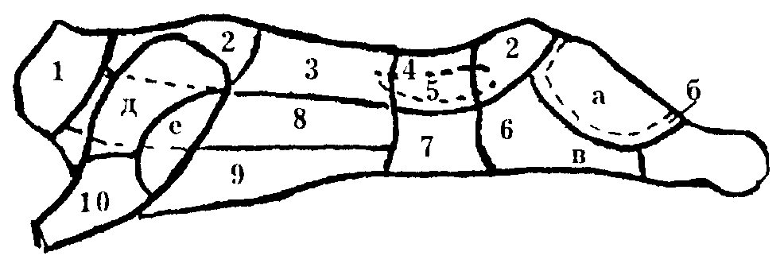

2 - подлопаточная часть;

3 - спинная часть длиннейшей мышцы спины, или толстый край;

4 - поясничная часть длиннейшей мышцы спины, или тонкий край;

5 - вырезка; 6-тазобедренная часть (а - внутренний кусок; б - наружный кусок; в - боковой кусок; г - верхний кусок); 7 - пашина; 8-покромка; 9 - грудинка; 10 – лопаточная часть (д - заплечная; е - плечевая)

Туша дикой козы:

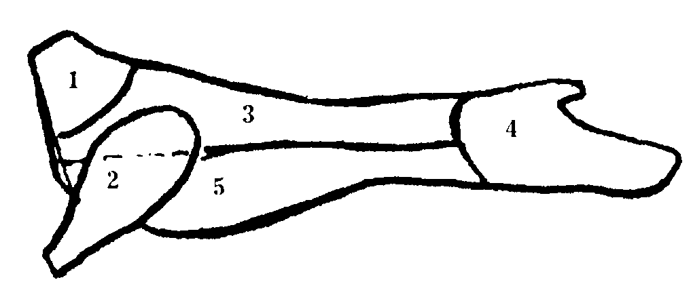

1 - шейная часть;

2 - лопаточная часть;

3 - корейка

(реберная и почечная части);

4 - тазобедренная часть;

5 – грудинка.

Полтуши кабана (медведя):

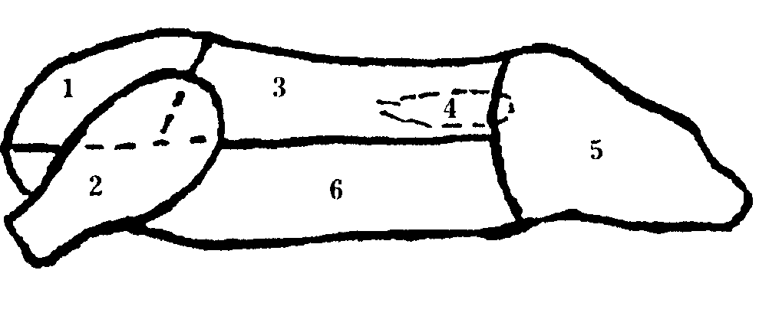

1 - шейная часть;

2 - лопаточная часть;

3 - корейка

(реберная и почечная части);

4 - вырезка;

5 - окорок;

6 - грудинка.

Для улучшения вкуса жилованные и зачищенные куски мяса диких животных маринуют в течение 1—4 суток в зависи­мости от размера кусков, периодически переворачивая. Для ма­ринования разводят уксус до концентрации 1,5—2%, кладут соль, сахар, лавровый лист, перец, нарезанную морковь, пет­рушку и кипятят маринад 10—15 мин, затем его охлаждают и заливают им мясо диких животных.

Мясо лося, козы и оленя шпигуют охлажденным свиным салом.

Зайцев обрабатывают, как кролика. Зайцы поступают обескровленными и потрошенными тушками. При этом почки оставляют, голову отделяют по 1-му позвонку, передние ноги – по запястью, а задние – по скакательному суставу.

Мясо зайца перед приготовлением, лучше вымачивать в холодной воде с уксусом, это придаст ему дополнительную мягкость.

Самое вкусное мясо – у зайцев до года. У молодого зайца толстые голени, короткая толстая шея и мягкие уши. Старые зайцы длинные и худые.

***Глава 3. Характеристика блюд из мяса диких животных***

***3.1. Классификация блюд из мяса диких животных.***

При приготовлении блюд из мяса диких животных наиболее распространены такие способы тепловой обработки, как варка, жарка и тушение.

В зависимости от способа тепловой обработки мясные блюда делят на отварные, жареные, тушеные.

Рис. 2. Классификация блюд.

***Блюда из* *мяса диких животных***

*отварного*

*жареного*

*тушеного*

*мелкими кусками*

*крупными кусками*

*порционными нату - ра льными* кусками

*порционными паниро -ванными кусками*

*мелкими кусками*

*рубленного*

*крупными кусками*

*порционными кусками*

Для приготовления блюд мясо (сырое, вареное, жареное) всегда нарезается поперек волокон. Для варки желательно использовать мясо старых животных, для жаренья — молодых.

Мясо для вторых блюд варят в небольшом количестве воды (1,5 л на 1 кг мяса) с кореньями и репчатым луком. Его закладывают в горячую воду, дают закипеть, снимают пену, а затем добавляют коренья. Соль кладут в конце варки.

Чтобы куски отварного мяса остались сочными, их следует хранить в отваре, закрыв посуду крышкой.

При тушении мяса нельзя допускать бурного кипения жидкости, вызывающего потерю аромата и сильное выкипание. Только при медленном тушении можно получить блюдо со свойственными ему особенностями.

Если тушеное мясо готовят с овощами, то их закладывают, когда мясо станет мягче или в уже готовый соус, и тушат в течение короткого времени.

Мясо тушат с кореньями, репчатым луком, перцем, лавровым листом, зеленью петрушки, укропом. Можно использовать и другие пряности — корицу, гвоздику, тмин, майоран, а также сухое виноградное вино, квас, овощные и фруктовые маринады.

Во время тушения мяса стараться пореже поднимать крышку, чтобы не остужать блюдо. Прибавив в конце тушения при испарении жидкости не воду, а более плотную кислую жидкость — сметану, сок, уксус, виноградное вино в небольшом количестве, улучшается вкус и консистенция блюда.

При варке или жарке полностью удалять жир с мяса не рекомендуется, так как его тонкий слой не дает влаге выделяться, и мясо получается более сочным.

Если мясо перед жаркой обсушить на салфетке, то оно хорошо подрумянится.

***3.2.Блюда из отварного мяса***

Из диких животных для варки больше всего подходит мясо косули, оленя, лося и сайгака. Для того чтобы получить мясо сочным, куски мяса нужно положить в кипящую воду и варить до готовности 1,2 – 2 часа. Мясо будет мягче и вкуснее, если на 1 л бульона добавить 1 ст. ложку лимонного сока.

Бульон для соуса, заливных блюд или мясного сока почти не солят.

Мясо не солят задолго до его приготовления, это вызывает выделение мясного сока и ухудшает его вкус.

***Ёжики из мяса косули***

Перекрутить мясо, лук, картофель, перец, чеснок. Добавить соль, перец молотый, рис и яйцо. Из этого фарша скатать "ежики".  
И опустить их в сваренный куриный бульон (на медленный огонь).  
Пока они томятся, взять 1 морковь и 1 луковицу. Морковь натереть на терке. Сделать поджарку, добавив 1 ст. л сахара, 1 ст. л. томатной пасты и 1,5 ст. л муки.Потом разбавить осторожно бульон от "ежиков", чтобы не было комочков.Когда "ежики" готовы, добавить поджарку, рубленный укроп и дать закипеть.

*1 яйцо, 1 кг мяса косули, 2 горсти длиннозерного риса, 1 картофель, 1 луковица, 1/3 красного сладкого перца, 2 зубчила чеснока, соль, перец по вкусу.*

***3.3. Жареные блюда.***

Жареные блюда готовят крупными и порционными кусками.

Для жаркого берут мякоть задней ноги или спинную часть кабана, медведя, оленя или лося. Куски должны быть ни крупные и не мелкие: крупные куски при жарении остаются в середине красными, а маленькие быстрее обгорают.

Мясо, которое жарят на решетке, следует посыпать солью и перцем либо в самом конце жарки, либо сразу после снятия с решетки. При жарке мяса на решетке его переворачивают на другую строну лишь тогда, огда прожарится первая.

Для жаркого можно брать одну мякоть или мякоть вместе с костью. Мясо диких животных для ускорения жарения, а так же для придания ему рыхлости и сочности, маринуют: выдерживают 12-48 часов в маринаде (отвар уксуса и специй).

Тощее мясо диких животных шпигуют кусочками свежего или копченого шпика, вводя его в мясо параллельно мышечным волокнам.

Готовое жаркое немного остужают. Затем острым ножом нарезают поперек мышечных волокон на ломтики толщиной 1 см.

Ломтики укладывают на разогретое блюдо. Поливают жиром и подливкой.

Жаркое подают на обед с жареным картофелем, разнообразно приготовленными овощами, фруктово-ягодными салатами.

Жаркое подают также холодным на завтрак, ужин или на закуску, с салатами из свежих овощей, хреном или горчицей.

Чтобы на мясе при жаренье образовалась аппетитная корочка, его сначала смазывают сметаной, а потом обжаривают со всех сторон в сильно нагретой жаровне. Время жаренья зависит от величины тушки или куска мяса.

Солить мясо нужно незадолго до окончания приготовления блюда. В процессе жаренья мясо поливают вытопившимся соком.

В слишком горячей духовке мясо может обгореть сверху, но останется сырым внутри. Поэтому после образования на нем корочки поддерживают умеренный огонь, а в духовку ставят чашку с горячей водой.

Для определения готовности блюда острой лучиной делают прокол в самом толстом месте куска. У готового мяса из прокола выделяется прозрачный мясной сок без примеси крови.

***Жаркое из зайца***

На одного зайца: 100 г шпика, 100 г масла, 1/2 стакана сметаны, соль, тертая булка. Для соуса: 1/2 столовой ложки масла, 1/2 столовой ложки муки, 1 рюмка белого вина, 2 столовые ложки бульона.

Перед жареньем вымыть, очистить, натереть солью (по 1/2 чайной ложечки на 400 г мякоти), нашпиговать 50-100 граммами шпика, уложить на противень части тушки, подлить 2-3 ложки воды, смазать сверху 100 г масла, поставить в горячую печь, чтобы кругом обжарился и подрумянился. После этого уменьшить жар, добавить 1/2 стакана сметаны и начать поливать каждые 10 минут стекшим с зайца соком. Чтобы получить побольше соуса, можно сваренную заячью печенку натереть на терке, положить в нее 1/2 ложки масла, 1/2 ложки муки, растереть, вскипятить, влить рюмку белого вина, 2 ложки бульона, посолить, прокипятить, влить весь соус из-под зайца, процедить, облить на блюде разрезанного зайца и подать к нему желе из черной смородины.

***Заяц, жаренный в сметане.***

Снять с зайца шкурку, удалить внутренности и промыть его. Отделить задние ножки, спинку и вымочить в холодной воде в течение 3—5 часов. Затем воду слить и залить мясо маринадом, в котором выдерживать молодых зайцев 12 часов, а старых 24 часа в холодном месте. Куски зайца вынуть из маринада, вытереть насухо полотенцем, нашпиговать свиным салом, посолить, положить на противень и слегка обжарить с жиром в жарочном шкафу. Затем полить сметаной и продолжать жарить, периодически поливая сметаной, до тех пор, пока мясо не будет готово, а сметана не станет густой, как соус.

Готового зайца разрубить на порционные куски, положить в сотейник и залить процеженной сметаной, в которой жарилось мясо. Так же можно приготовить и нешпигованного зайца. Подать с жареным картофелем, отварной фасолью или тушеной свеклой.

Заяц 110, маринад 75, шпиг 20, сметана 50, гарнир 150.

***Медвежье мясо жареное.***

Мякоть окорока, разделенную по слоям на крупные куски, выдержать в маринаде в течение 4 дней. Затем положить в посуду, добавить нашинкованные спассерованные морковь, петрушку, сельдерей и репчатый лук. Из мясных костей сварить бульон, заменив половину воды маринадом, в котором выдерживалось мясо. Залить этим бульоном мясо и тушить в течение 5—6 часов. Готовое мясо охладить в том же отваре.

Перед подачей мясо нарезать ломтями по 2—3 на порцию, запанировать в муке, а затем, смочив сырым яйцом, в толченых пшеничных сухарях. Обжарить с обеих сторон на сковороде с жиром. Гарнир (маринованные овощи, фрукты, пикули или салат из капусты, свеклы) подать отдельно в салатнике, соус ореховый (сациви) — в соуснике.

Мясо 150, маринад 75, мука 5, яйца 10, сало свиное для жарки 15, сухари 15, соус 75, маринованные овощи 80, морковь, сельдерей, петрушка и лук по 10.

***Шашлык из мяса лося, оленя или дикой козы.***

Мясо (мякоть) нарезать кусками по 30—40 г, положить в неокисляющуюся посуду, залить маринадом и выдержать в холодном месте 10—12 часов. Для приготовления маринада виноградный уксус развести равным количеством кипяченой холодной воды, добавить натертый на терке или пропущенный через мясорубку репчатый лук, растертый с солью чеснок, сахар, крупно толченный черный перец и разломанный на мелкие части лавровый лист. За 10 минут до подачи маринованное мясо нанизать на шпажку и жарить на решетке или вертеле, периодически смазывая мясо оливковым (прованским) или сливочным маслом, или свиным топленым салом.

Подать с сырым репчатым и зеленым луком, помидорами, огурцами или с маринованными вишнями, сливами, дыней, виноградом. Отдельно к шашлыку подать острый соус «Южный» или ткемали.

Мясо 200, масло сливочное или оливковое для жарки 5, лук репчатый и зеленый по 20, огурцы, помидоры или соленья 75; для маринада: уксус винный 10, перец черный 2—3 гор*ошка*

***Лань и лось жаренные.***

Спинку и крупные части окорока или лопатки, выдержанные в маринаде, нашпиговать свиным салом и жарить в жарочном шкафу так же, как баранину и свинину. Готовое мясо нарезать широкими ломтями по 1—2 на порцию, залить мясным соком и хранить до подачи на мармите. Подать с жареным картофелем, отварной фасолью, маринованным виноградом, сливами или салатом из красной капусты. К мясу можно также подать соус перечный с уксусом, кисло-сладкий с орехами, острый с эстрагоном или вместо соуса — варенье брусничное или черносмородиновое.

Мясо 150, маринад 75, шпик 20, сало свиное для жарки 5, гарнир 150 или маринованные плоды, ягоды 75, соус 50 или варенье 30, лук репчатый 10, чеснок 0,5, сахар 1, соль 2, лавровый лист.

***3.4. Тушеные блюда.***

В тех случаях, когда хотят размягчить куски мяса с более плотной и грубой соединительной тканью, применяют тушение. При тушении используют кислые соусы, томатное пюре, сухие вина, маринованные ягоды и плоды вместе с соком, квас.

В тушеном виде приготовляют лопаточную часть и грудинку.

Мясо тушат крупными, порционными и мелкими кусками. Крупные куски для некоторых блюд перед тушением шпигуют кореньями, чесноком и шпиком.

Мякоть окорока, корейки шпигуют морковью, петрушкой или сельдереем, кладут в неокисляющуюся посуду, заливают маринадом и выдерживают в течение 1- 3 суток.

Маринованное мясо обжаривают, складывают в сотейник, заливают горячей водой или бульоном, вливают красное сухое вино, добавляют репчатый лук и тушат до готовности. Готовое мясо вынимают и ставят в жарочный шкаф. На бульоне от ту­шения готовят соус.

Подготовленное мясо посыпают солью, перцем, укладывают на сковороду или противень и обжаривают на плите или вжарочном шкафу до образования на поверхности поджаристой корочки. Входящие в состав соуса овощи (морковь, лук, белыекоренья) обжаривают отдельно или вместе с мясом. В последнем случае их добавляют к мясу после того, как оно слегка поджарится.

Обжаренное мясо и овощи заливают водой или бульоном так, чтобы порционные и мелкие куски были покрыты полностью, а крупные — наполовину. Для улучшения вкуса и аромата вводят перец горошком, лавровый лист, иногда — гвоздику, кориандр, тмин и др. Пряности, зелень петрушки и сельдерея, связанную в пучки, добавляют за 15—20 минут до окончания тушения, лавровый лист — за 5 мин. Часто в процессе тушения мяса вводят пассированное томатное пюре.

Тушат мясо при слабом кипении в посуде с закрытой крышкой. Крупные куски мяса в процессе тушения несколько раз переворачивают.

Оставшийся после тушения бульон с овощами используют для приготовления соуса.

Готовое мясо нарезают поперек волокон по 1—2 куска на порцию, заливают соусом, доводят до кипения. Затем нарезают, и прогревают в соусе.

***Медвежатина тушеная.***

Подготовленные крупные куски пересыпают мятой, толчеными ягодами можжевельника, тми­ном и выдерживают на холоде около суток. Затем пряности смывают, мясо нарезают на порции, отбивают, посыпают солью и перцем, обжаривают на сковороде. Обжаренное мясо складывают в сотейник, кладут шампиньоны, морковь, репчатый лук, петрушку, заливают хлебным квасом и тушат до готовности.

Бульон сливают, добавляют пассированную муку, бруснику, сахар, соль, варят 25-30 мин и процеживают. Полученным соусом заливают мясо с овощами и доводят до кипения.

***Заяц, тушенный в******сметане.***

Обработанные тушки вымачи­вают в холодной воде 3-5 часов, затем маринуют, шпигуют све­жим салом, натирают солью и перцем, кладут на противень, разогретый с жиром, сверху смазывают сметаной и обжарива­ют в жарочном шкафу до полуготовности.

Затем разрубают на порционные куски, складывают в глубокую посуду, наливают немного бульона, добавляют сметану, мясной сок и тушат до готовности. После этого бульон сливают, вводят в него мучную пассировку (предварительно разведенную частью бульона), кипятят 25—30 мин и процеживают. Мясо заливают получен­ным соусом, доводят до кипения.

***Кабан тушенный.***

Отделить мясо от костей кусками по 1—1,5 кг, зачистить от сухожилий и нашпиговать брусочками моркови, петрушки и сельдерея. Положить мясо в неокисляющуюся посуду, залить холодным маринадом и выдержать в холодном помещении в течение 2,5—3 суток. Маринованное мясо обжарить на свином жире, затем положить в коробин или глубокий сотейник, залить на половину высоты кусков бульоном, сваренным из мясных костей, влить красное сухое вино, добавить нарезанный дольками репчатый лук и тушить до готовности. Когда мясо станет мягким, переложить его из бульона на противень, полить красным соусом и поставить в жарочный шкаф. Через каждые 3—5 минут поливать этим же соусом, пока на мясе не образуется корочка. В бульон, в котором тушилось мясо, добавить подсушенную пшеничную муку, прокипятить в течение 15—20 минут, посолить и процедить. Мясо нарезать широкими ломтями поперек волокон по 1—2 куска на порцию и залить соусом. Подать с жареным картофелем, тушеной капустой, фасолью или макаронами.

Мясо 150, маринад 100, сало свиное топленое 5, вино 30, морковь 20, петрушка и сельдерей по 15, лук репчатый 20, мука 4, гарнир 150.

***Филе дикой козы, тушенное с вином и яблоками***

Подготовить филе дикой козы, как описано здесь, замариновать, нашпиговать свиным салом и жарить с топленым свиным салом, добавив мелко нарезанные морковь, петрушку, сельдерей и репчатый лук. Когда на поверхности филе образуется корочка, жир слить, добавить разрезанные на дольки яблоки (без семян), нарезанные кружочками апельсины (без кожи и семян), влить мадеру или херес и тушить 30 минут. Чтобы соус не подгорел, можно влить немного мясного бульона.

Готовое мясо вынуть, а в посуду с кореньями и яблоками добавить столько крепкого мясного бульона, сколько понадобится для приготовления подливки к мясу, прокипятить, процедить и протереть через сито вместе с овощами и яблоками. При подаче филе положить на блюдо и полить маслом. Гарнир — зеленый горошек, стручки фасоли, цветная или брюссельская капуста или другой овощной гарнир. Соус подать отдельно в соуснике.

Мясо 200, маринад 100, шпик 20, сало свиное 10, масло сливочное 5, коренья и лук 15, яблоки антоновские 30, апельсины 30, вино 15, бульон мясной 75, гарнир 150.

***Глава 4. Оформление и отпуск.***

Готовое жареное мясо оленины или лосятины нарезают поперек волокон по 1—2 куска на порцию,заливают мясным соком и прогревают.

Подают с жареным картофелем, отварной фасолью. Дополнительный гарнир - ма­ринованные сливы, маринованная краснокочанная капуста, моченая брусника. Отдельно подают соус кисло-сладкий, брус­ничное или черносмородиновое варенье.

Подают зайца с салатом из белокочанной капусты и печеным картофелем, малосольным огурцом и свежим помидором. К жареному зайцу и кролику подают белое столовое вино, лучше, если его разбавить газированной водой, чтобы не перегружать желудок экстрактивными веществами, которых много в жареном мясе, соленьях и вине. Только по этой причине древние римляне- большие любители жареного мяса - совершенно не употребляли вино в чистом виде. Перегрузка экстрактивными веществами вызывает усталость и неприятные ощущения в области желудка.

Тушеную медвежатину кладут на тарелку или блюдо с овощами и соусом. На гарнир — картофель жаренный, отварную лапшу или отварную фасоль.

Зайца тушенного отпускают следующим образом: на порционное блюдо или тарелку кладут гарнир: картофель жареный, отварную фасоль или тушеную свеклу, рядом — тушеного зайца, поливают соусом, посыпают зеленью.

Тушеное мясо кабана подают с жареным картофелем, тушеной ка­пустой, отварной фасолью или макаронами. На блюдо или та­релку укладывают гарнир, рядом — мясо, которое поливают соусом.

***Глава 5. Требования к качеству блюд.***

Общими для всех блюд из мяса диких животных являются следующие показатели качества. Мясо должно быть мягким, сочным, умеренно соле­ным, свойственных данному виду вкуса и запаха; изделия — без нарушения формы. Не допускаются посторонний вкус и запах несвежего мяса, нарушение формы, розовый цвет на разрезе, сухожилия и грубая соединительная ткань.

Порционные куски отварного, тушеного и жаренного круп­ными кусками мяса должны быть нарезаны ломтиками поперек волокон. Цвет отварного мяса свинины — от светло-серого до серого, говядины и баранины — от серого до темно-серого. Не допускается темный, заветренный цвет.

Поверхность мяса, жаренного порционными и крупными кусками, должна быть покрыта равномерно обжаренной ко­рочкой. Не допускается темно-коричневый цвет.

Цвет мяса, тушенного мелкими кусками, должен быть от светло-коричневого до коричневого; у готового рагу кости лег­ко отделяются. Не допускаются мясо подгоревшее, кислый вкус от соуса.

Поверхность изделий из рубленого мяса должна быть ко­ричневой, равномерно обжаренной, без трещин. Консистен­ция — сочная, мягкая, однородная; вкус — жареного мяса, изделий из котлетной массы — без привкуса хлеба. Не допус­каются цвет от темно - коричневого до черного (пригоревшего), мазеобразная консистенция, кисловатый вкус, запах и вкус прогорклого жира.

Блюда из субпродуктов должны иметь типичные для дан­ного вида свежие запахи и приятный вкус.

Отварные мясные продукты хранят с небольшим количе­ством бульона в посуде с закрытой крышкой, при температу­ре 50—60°С, не более 3 ч. Для более длительного хранения мясо охлаждают и хранят в холодильнике не более 12 ч.

Мяс­ные блюда, жаренные крупными кусками, хранят около 3 ч в горячем состоянии. Для более длительного хранения их охлаж­дают и хранят в холодильнике до 24 часов.

Натуральные порцион­ные и мелкие куски мяса перед отпуском подвергают тепловой обработке.

Блюда из натуральной рубленой и котлетной массы лучше жарить перед отпуском, разрешается хранить их не более 30 мин. Тушеные и запеченные блюда хранят не более 2 ч.

***Заключение***

Таким образом, мясом диких животных является продукт, полученный из следующих видов животных: дикой козы, кабана, медведя, лося, оленя, зайца.

Из мяса диких животных готовят жаренные, тушенные и реже отварные блюда.

Мясо всех диких животных нуждается в предварительном мариновании.

Для доведения мяса до состояния кулинарной готовности применяют различные способы тепловой кулинарной обработки: варка, жарка, тушение.

Наилучшим мясом обладают лоси, дикие козы, кабаны.

Мясо медведей на вкус весьма специфическое, поэтому его предварительно маринуют до четырех суток и щедро сдабривают ароматическими приправами.

Оленина - очень высококачественное мясо и по питательным свойствам она во много раз превосходит лучшие сорта говядины. Вкус у оленины очень благородный, немного сладковатый.

Блюда из мяса диких животных подают с жареным картофелем, печеным картофелем, отварной фасолью, отварной лапшой и макаронами, тушеной капустой. Дополнительный гарнир – свежие и маринованные огурцы и помидоры, ма­ринованные сливы, маринованная краснокочанная капуста, моченая брусника.

**Список литературы.**

1. Г.Г. Дубцов «Технология приготовления пищи». М.: «Академа». 2002г.
2. Н.И. Ковалев, М.Н. Куткина, В.А. Кравцова «Технология приготовления пищи». М.: «Деловая литература, Омега – Л». 2003 г.
3. И. Лазерсон «Рецепты приготовления мясных блюд». М.- С-П.: «Центрполиграф, МиМ-Дельта». 2007 г.
4. Н.А. Анфимова, Л.Л. Татарская «Кулинария – повар, кондитер»,

(учебник). М.: «Академия». 2006 г.

1. «Сборник рецептур блюд и кулинарных изделий для предприятия общественного питания». М.: Хлебпродинформ. 1996 г., 2001 г.
2. «Лабораторно – практические занятия для поваров». Ростов – на – Дону, Феникс, 2001 г.
3. Радченко Л.А. «Организация производства на предприятиях

общественного питания». Ростов н/Д: изд-во «Феникс», 2000.

(Серия учебники XXI века).